熠格托管
作业答疑

托管中心：苏州
学生姓名 | 年级 | 答疑日期 | 答疑时间
重点答疑科目 | 答疑教师 | 班主任 | 学生组别
物理

答疑过程
家庭作业完成记录
（1）知道匀速圆周运动中向心加速度大小的表达式，理解向心加速度与半径的关系，并会用来进行简单的计算。
（2）了解分析匀速圆周运动速度变化量时用到的极限思想。
（3）能根据问题情景选择合适的向心加速度的表达式。
在铁路弯道处，稍微留意一下，就能发现内、外轨道的高度略有不同。你能解释其中的原因吗？
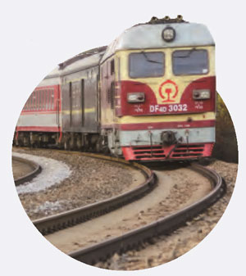
圆周运动是一种常见的运动形式，在生活中有着广泛的应用。
错题整理
- （2024春•绵阳期末）我国高速铁路运营里程居世界第一。如图所示为我国某平原地区从A市到B市之间的高铁线路，线路上S₁、S₂、S₃、S₄位置处的曲率半径（圆周运动半径）大小关系为R₁＞R₂＞R₃＞R₄。若修建时这四个位置内外轨道的高度差相同，要让列车在经过这四个位置处与铁轨都没有发生侧向挤压，则列车经过这四个位置时速度最大的是（ ）
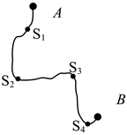
A．S₁ B．S₂ C．S₃ D．S₄
- （2024春•新郑市校级期末）传统的火车车轮是圆柱形，铁轨的弯道部分外轨高内轨低，当火车行进时，有时会产生难听的“尖叫声”。如图所示，高铁的车轮是外小内大的锥形，现在这项技术已应用到地铁上。某地铁线路的设计要求弯道的最小曲率半径不能低于450m，设计速度要达到108km/h。已知轨距为1435mm标准轨距，重力加速度g＝10m/s²，则根据上述信息，可以判断下列说法正确的是（ ）
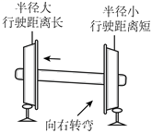
A．地铁线路弯道的外轨比内轨高约28.7mm
B．弯道的外轨设计得比内轨高是为了防止车厢做圆周运动时挤压内轨
C．当列车经过弯道的速度低于108km/h时，车厢所需向心力由弹力与重力的合力提供
D．外小内大的锥形车轮能确保外轨车轮的速度略大于内轨车轮的速度
- （2024春•中山市期末）一满载旅客的复兴号列车以大小为v的速度通过斜面内的一段圆弧形铁轨时，车轮对铁轨恰好都没有侧向挤压。图为该段铁轨内、外轨道的截面图，斜面倾角为θ。下列说法正确的是（ ）
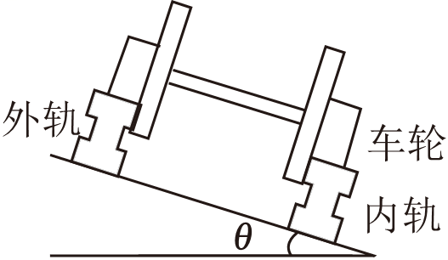
A．列车受到重力、轨道的支持力和向心力
B．若列车以大于v的速度通过该圆弧轨道，车轮将侧向挤压外轨
C．若列车空载时仍以v的速度通过该圆弧轨道，车轮将侧向挤压内轨
D．列车对轨道在与斜面垂直方向上的压力大小满足N＝mgcosθ
- （2024春•市南区校级期末）如图所示，火车质量为M，火车转弯半径为R，铁轨平面倾角为θ，当火车以速率v₀驶过转弯处时，由重力和支持力的水平合力完全提供向心力，重力加速度为g，下列说法不正确的是（ ）
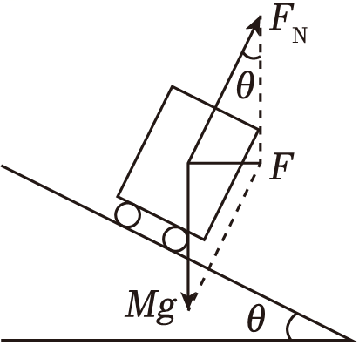
A．当以速率v₀行驶时，向心力大小为m$\frac{{v_{0}}^{2}}{R}$
B．当以速率v₀行驶时，向心力大小为mgtanθ
C．当以速率v（v＞v₀）行驶时，火车轮缘与外轨挤压
D．当以速率v（v＞v₀）行驶时，火车轮缘与内轨挤压

- （2024春•丽水期末）如图，一质量为M的半圆弧凹槽放置在一电子秤上，现从最低点有初速度释放一质量为m的小球，忽略空气阻力与轨道摩擦，某时刻半圆弧凹槽对电子秤的压力为F_{N}。若小球从未脱离过圆弧轨道，则（ ）
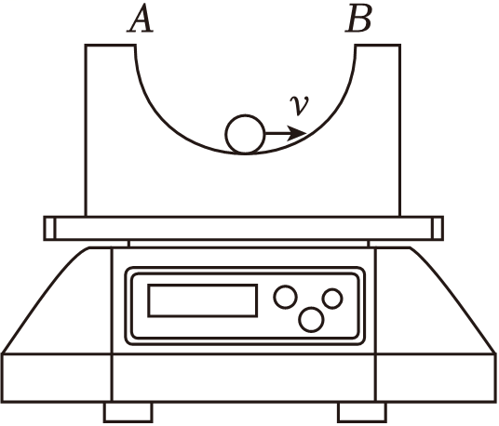
A．F_{N}可能大于Mg+mg
B．F_{N}可能小于Mg
C．小球所受的支持力一直大于mg
D．小球所受的支持力一直小于mg
- （2024春•高新区期末）如图甲，汽车以恒定速率通过一拱形桥面。如图乙，a、b、c是汽车过桥面时的三个不同位置，其中a、c两点高度相同，b点为桥面的最高点。假设整个过程中汽车所受空气阻力和摩擦阻力的大小之和保持不变。下列说法正确的是（ ）
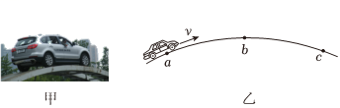
A．在ab段汽车对桥面的压力大小不变
B．在bc段汽车的牵引力逐渐增大
C．在ab段汽车所受合力的大小、方向均不变
D．在ab段汽车发动机做功比bc段多
- （多选）（2024春•邢台期末）半径为R的光滑半圆球固定在水平面上（如图所示），顶部有一个小物体A，今给它一个水平初速度v₀$=\sqrt{Rg}$，则下列说法错误的是（ ）
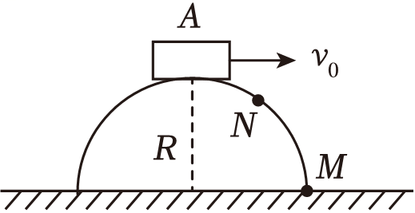
A．沿球面下滑至M点
B．沿球面下滑至某一点N，便离开球面做斜下抛运动
C．沿半径大于R的新圆弧轨道做圆周运动
D．立即离开半圆做平抛运动
错题举一反三
- （2024春•温州期末）一物体置于水平粗糙圆盘上，圆盘从静止开始加速转动。整个过程中，物体的运动轨迹如图所示。对于物体经过a、b、c、d点时的速度方向，图中标注正确的是（ ）
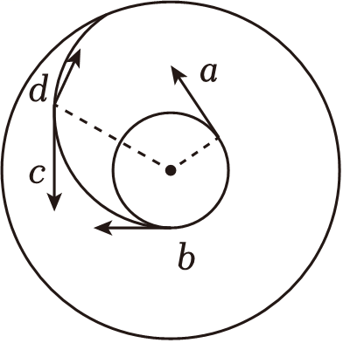
A．a点 B．b点 C．c点 D．d点
- （2024春•天津期末）总长约55公里的港珠澳大桥是全球规模最大的跨海工程。如图所示的路段是其中一段半径约为120m的圆弧形弯道，路面水平，若汽车通过该圆弧形弯道时视为做匀速圆周运动，路面对轮胎的径向最大静摩擦力约为正压力的0.8倍，取重力加速度g＝10m/s²，下列说法正确的是（ ）
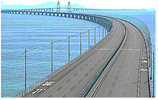
A．汽车转弯过程受重力、支持力、摩擦力和向心力
B．汽车以40m/s的速率可以安全通过此弯道
C．汽车速度太大时做离心运动是因为汽车实际受到的合外力不足以提供所需向心力
D．下雨天时，汽车应以较小速度转弯，保证其受到的合外力大于需要的向心力
- （2023春•锦江区月考）如图所示，在匀速转动的水平圆盘上，沿半径方向放着质量相等的两个物体A和B，通过细线相连，B放在转轴的圆心上，它们与圆盘间的动摩擦因数相同（最大静摩擦力等于滑动摩擦力）。现逐渐增大圆盘的转速，当圆盘转速增加到两物体刚要发生滑动时烧断细线，则（ ）
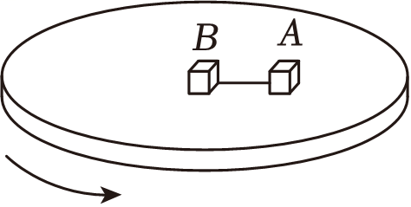
A．物体A沿半径方向滑离圆盘
B．物体A沿切线方向滑离圆盘
C．物体A仍随圆盘一起做圆周运动
D．物体A受到的摩擦力大小不变
- （2024春•济南期末）如图所示，将湿透的雨伞水平匀速旋转，保持伞边缘到水平地面的高度一定，水滴自雨伞边缘被甩出，不计空气阻力，下列说法正确的是（ ）
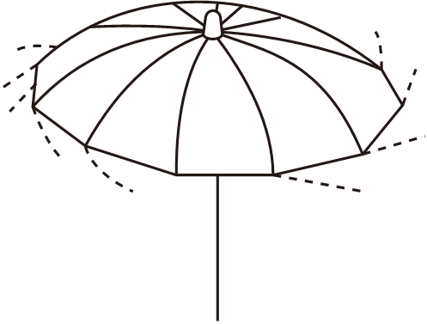
A．雨伞转得越快，水滴落地的时间就越长
B．水滴离开伞边缘后将沿切线方向做直线运动
C．水滴在空中运动过程中，其速度方向与水平方向的夹角越来越大
D．水滴沿雨伞边缘的切线方向被甩出是因为水滴受到离心力的作用
错题过关
- （2024春•南开区校级期中）在修筑铁路时，为了消除轮缘与铁轨间的挤压，要根据弯道的半径和规定的行驶速度，设计适当的倾斜轨道，即保证两个轨道间距不变情况下调整两个轨道的高度差。火车轨道在某转弯处其轨道平面倾角为θ，转弯半径为r，在该转弯处规定行驶的速度为v，当地重力加速度为g，则下列说法中正确的是（ ）
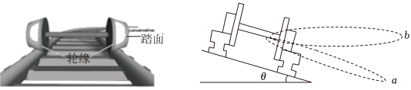
A．火车运动的圆周平面为右图中的a
B．在该转弯处规定行驶的速度为$v=\sqrt{grsinθ}$
C．火车运动速度超过转弯规定速度时内轨会给内侧车轮弹力作用
D．适当增大内、外轨高度差可以对火车进行有效安全的提速
- （多选）（2024春•天河区校级期末）如图所示，为保证安全，铁路拐弯处内、外轨有一定的高度差，使质量为M₀的火车以设计的速率v₀在水平面内转弯时，内、外轨对车轮均无侧向压力，测得此时轨道对车轮的支持力大小为N₀。当火车以实际速率v（v≠v₀）在此弯道上转弯时，轨道将施于车轮一个与枕木平行的侧向压力F，下列说法正确的是（ ）
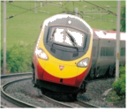
A．若v＞v₀，侧向压力F方向由内轨指向外轨
B．若v＞v₀，轨道对车轮的支持力大于N₀
C．在春运期间乘客较多，导致火车总质量大于M₀，为保证安全，此时的行驶速率应该小于v₀
D．该弯道的半径$r=\frac{v_{0}^{2}}{gtanθ}$
- （2022秋•红桥区期末）在实际修筑铁路时，要根据弯道半径和规定的行驶速度，适当选择内外轨的高度差，如果火车按规定的速率转弯，内、外轨与车轮之间没有侧压力．则当火车以小于规定的速率转弯时（ ）
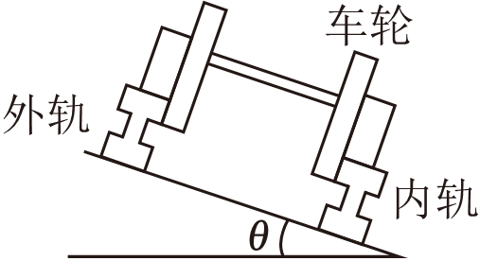
A．仅内轨对车轮有侧压力
B．仅外轨对车轮有侧压力
C．内、外轨对车轮都有侧压力
D．内、外轨对车轮均无侧压力
- （2023春•杭州期中）广东省某县城一次洪水后，将一座桥的桥墩冲毁，桥面向下凹陷，成为一座罕见的“倒拱桥”，因为交通位置十分重要，桥梁上依然允许车辆通行。某车在通过此桥的过程中，下列说法正确的是（ ）
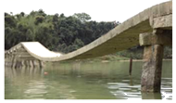
A．桥面对车的支持力大于车自身重力
B．该车受到重力、支持力、向心力的作用
C．桥面对车的支持力小于车对桥面的压力
D．为了避免桥面因受到的压力过大而发生危险，该车应加快速度尽快通过
- （2023春•沙河口区校级期中）为了美观和经济，许多桥面建成拱形，为避免车速过快，造成安全隐患，拱桥上一般都会有限速标志，若汽车对拱桥的压力是其自身重力的0.9倍时的速度为该桥的限速标志对应的速度，当拱桥圆弧对应的曲率半径为100m时，g＝10m/s²，桥上的限速标志所示速度为（ ）
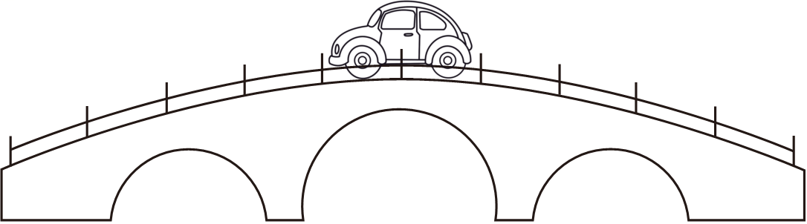
A．36km/h B．60km/h C．84km/h D．108km/h
- （2023春•绿园区校级月考）石拱桥是中国传统桥梁的四大基本形式之一。假设如图所示拱形桥的桥面是半径为R的圆的一部分，一辆汽车以速度v匀速通过该桥，图中拱形桥的最高点为Q，重力加速度为g。汽车受到的阻力恒定。下列说法正确的是（ ）
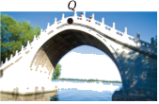
A．汽车运动到Q点时处于超重状态
B．汽车运动到Q点时牵引力大于阻力
C．汽车从上桥到下桥的速度v$＞\sqrt{gR}$
D．汽车从上桥到下桥的加速度大小不变
- （2022春•许昌期末）如图所示，细绳的一端固定在悬点O，细绳的另一端连接一个小球，小球绕O点在竖直平面内沿顺时针方向做完整的圆周运动。当小球运动到最高点P时，突然剪断细绳，则关于小球以后运动的大致轨迹，下列说法正确的是（不计空气阻力）（ ）
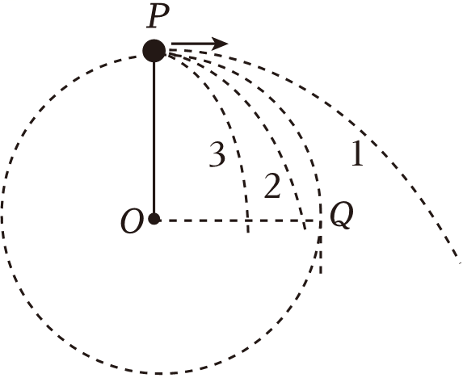
A．小球的运动轨迹可能是1
B．小球的运动轨迹可能是2
C．小球的运动轨迹可能是3
D．小球沿着原来的运动轨迹运动到Q点后，再竖直向下运动
- （2024春•武威期末）洗衣机是现代家庭常见的电器设备。它是采用转筒带动衣物旋转的方式进行脱水的，下列有关说法中错误的是（ ）
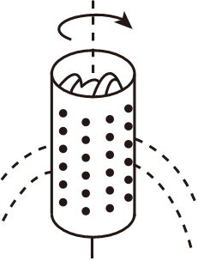
A．脱水过程中，衣物是紧贴筒壁的
B．加快脱水筒转动的角速度，脱水效果会更好
C．水能从筒中甩出是因为水滴与衣物间的作用力不能提供水滴需要的向心力
D．靠近中心的衣物脱水效果比四周的衣物脱水效果好
- （2024春•佛山期末）离心分离器是科研和生产中重要的仪器，某同学自制简易离心分离器如图甲所示，瓶子通过轻绳悬于竖直杆的顶端，转台以恒定角速度转动，瓶子在水平面做匀速圆周运动，不计一切阻力。
（1）将瓶和瓶中液体整体作为研究对象，请在图甲中画出其受力示意图；
（2）若增大转台转动的角速度，判断轻绳和竖直方向夹角的变化；
（3）如图乙所示，若有两个相同的瓶子A和B，用长度分别为L₁和L₂（L₁＞L₂）的轻绳悬于竖直杆的顶端，转台以恒定的角速度ω匀速转动，转动稳定后两个瓶子是否处于同一高度？并通过计算证明。（已知重力加速度为g）
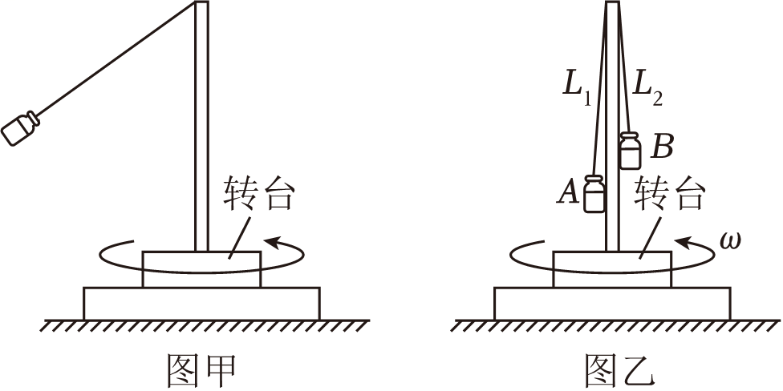

- （2023春•万安县校级期末）某铁路转弯处的圆弧半径是500m，若规定火车通过这个弯道的速度为72km/h。一质量为2×10⁴kg的机车（俗称火车头）通过该弯道，机车转弯时可以简化为质点做圆周运动，g取10m/s²。
（1）若弯道处的铁轨铺设在水平路基上，如图1所示，求铁轨对车轮的侧向弹力大小；
（2）若弯道处的铁轨铺设在倾斜路基上，如图2所示，为了使铁轨对车轮没有侧向弹力，则路基的倾角θ多大？（求出θ的任一三角函数值即可）
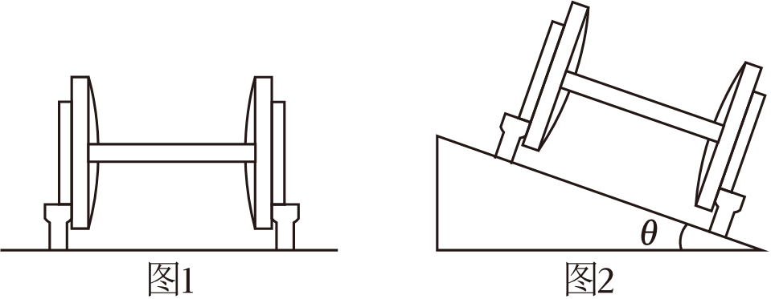
- （2023春•房山区期末）如图所示，有一辆质量为m的汽车（可看作质点）驶上半径为R的圆弧拱形桥。
（1）当汽车以一定速度通过拱形桥顶时（汽车与桥面之间始终有相互作用），画出此时汽车在竖直方向受力的示意图；
（2）已知m＝1500kg、R＝50m，重力加速度g取10m/s²，当该汽车以速率v＝5m/s通过拱形桥顶时，汽车对桥的压力是多大？并判断此时汽车是处于超重状态还是失重状态；
（3）汽车通过桥顶时对桥面的压力过小是不安全的。请你通过分析说明：在设计拱形桥时，对于同样的车速，拱形桥圆弧的半径是大些比较安全还是小些比较安全。
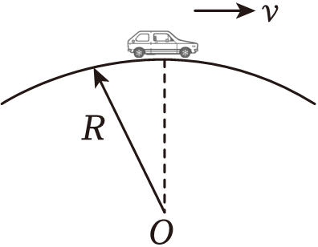

做错原因分析

考点一 火车转弯
1．轨道分析
火车在转弯过程中，运动轨迹是一圆弧，由于火车转弯过程中重心高度不变，故火车轨迹所在的平面是水平面，而不是斜面．火车的向心加速度和向心力均沿水平面指向圆心．
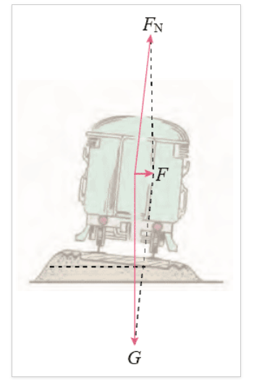
2．向心力分析
如图5­7­3所示，火车速度合适时，火车受重力和支持力作用，火车转弯所需的向心力完全由重力和支持力的合力提供，合力沿水平方向，大小F＝mgtan θ.
3．规定速度分析
若火车转弯时只受重力和支持力作用，不受轨道压力，则mgtan θ＝m，可得v₀＝$\sqrt{gRtan θ}$(R为弯道半径，θ为轨道所在平面与水平面的夹角，v₀为转弯处的规定速度)．
4．轨道压力分析
(1)当火车行驶速度v等于规定速度v₀时，所需向心力仅由重力和弹力的合力提供，此时火车对内外轨道无挤压作用．
(2)当火车行驶速度v与规定速度v₀不相等时，火车所需向心力不再仅由重力和弹力的合力提供，此时内外轨道对火车轮缘有挤压作用，具体情况如下：
①当火车行驶速度v>v₀时，外轨道对轮缘有侧压力．
②当火车行驶速度v<v₀时，内轨道对轮缘有侧压力．

考点二 汽车过拱形桥
 | 汽车过凸形桥(最高点) | 汽车过凹形桥(最低点)
受力分析 | 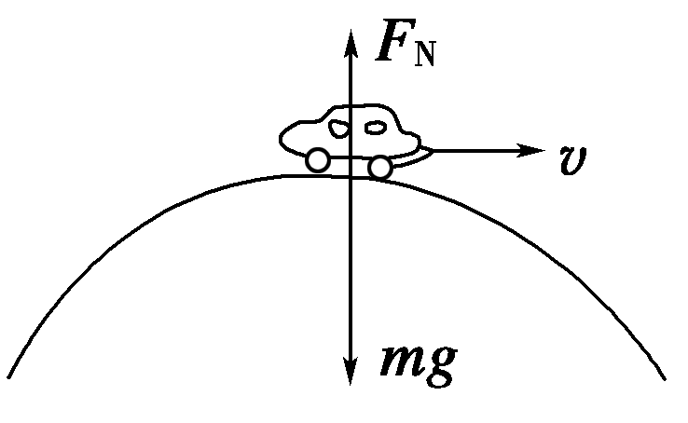 | 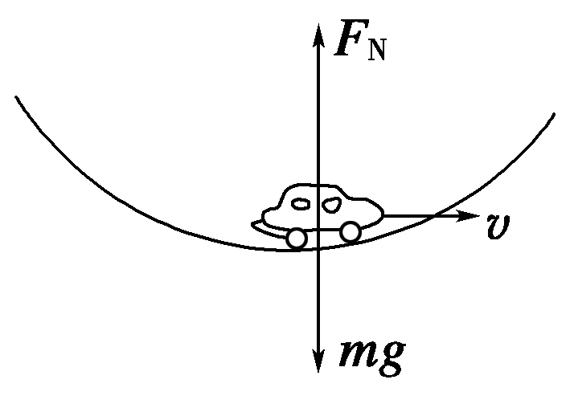
牛顿第二定律求向心力 | F_{n}＝mg－F_{N}＝m$\frac{v2}{r}$ | F_{n}＝F_{N}－mg＝m$\frac{v2}{r}$
牛顿第三定律求压力 | F_{压}＝F_{N}＝mg－m$\frac{v2}{r}$ | F_{压}＝F_{N}＝mg＋m$\frac{v2}{r}$
讨论 | v增大，F_{压}减小；当v增大到$\sqrt{rg}$时，F_{压}＝0 | v增大，F_{压}增大
超、失重 | 汽车对桥面压力小于自身重力，汽车处于失重状态 | 汽车对桥面压力大于自身重力，汽车处于超重状态

考点三 离心运动
1．离心运动的实质
离心现象的本质是物体惯性的表现．做圆周运动的物体，由于惯性，总是有沿着圆周切线飞出去的趋向，之所以没有飞出去，是因为受到向心力的作用．从某种意义上说，向心力的作用是不断地把物体从圆周运动的切向方向拉回到圆周上来．
2．离心运动的条件
做圆周运动的物体，提供向心力的外力突然消失或者合外力不能提供足够大的向心力．
3．离心运动、近心运动的判断
如图所示，物体做圆周运动是离心运动还是近心运动，由实际提供的向心力F_{n}与所需向心力$\left(\begin{matrix}m\frac{v2}{r}或mrω2\end{matrix}\right)$的大小关系决定．
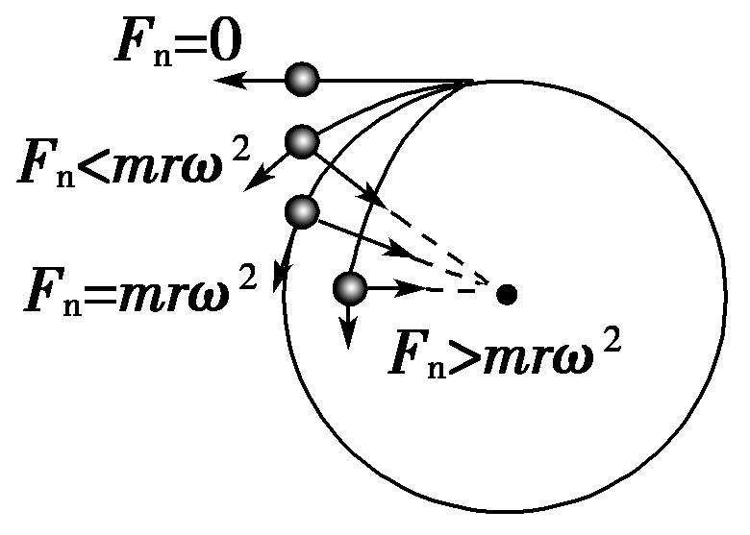
(1)若F_{n}＝mrω²(或m$\frac{v2}{r}$)即“提供”满足“需要”，物体做圆周运动．
(2)若F_{n}＞mrω²(或m$\frac{v2}{r}$)即“提供”大于“需要”，物体做半径变小的近心运动．
(3)若F_{n}＜mrω²(或m$\frac{v2}{r}$)即“提供”不足，物体做离心运动．
由以上关系进一步分析可知：原来做圆周运动的物体，若速率不变，所受向心力减少(或向心力不变，速率变大)物体将做离心运动；若速度大小不变，所受向心力增大(或向心力不变，速率减小)物体将做近心运动．
